面试资格审查地点及面试地点图示
一、地图图示
- 面试地点: 浙江省宁波市税务干部学校(宁波市江北区育才路86弄8号)
- 面试资格审查地点: 宁波海纳百川大酒店(宁波市江北区文教路99号)
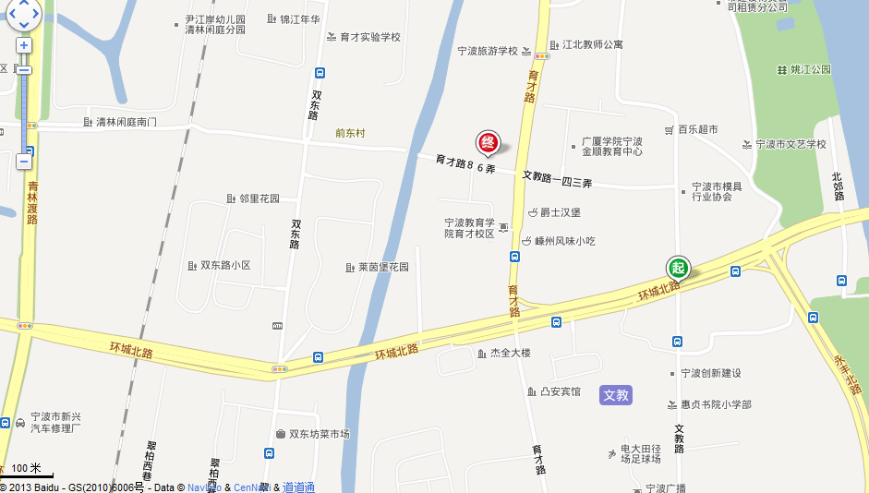
1
2
环城北路西段站
宁波海纳百川大酒店
宁波市税务干部学校

二、公交线路
至浙江省宁波市税务干部学校公交路线：3、303、345、516、965至环城北路西段站下，向北走100米左右，税务干部学校在左手边。
至宁波海纳百川大酒店公交路线：510、908至文教路站下；23、26、33、159、337、339、516、517、523至育才路站下。

